EASY THINGS
TO DO
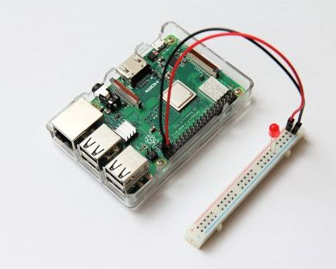Raspberry Pi mit LED-Lampe

Programmieren lernen
mit dem LED-Blinker!

Willst du deinen ersten eigenen elektrischen Schaltkreis bauen und ihn mit einem Programm steuern? In diesem Projekt lässt du eine LED-Lampe mit der Programmiersprache "Scratch" blinken. Die freundliche Scratch-Katze hilft dir beim Programmieren auf dem RaspberryPi-Minicomputer!

ANLEITUNG
Gehe zu einem Bildschirm hinter dem eine rosa Himbeere klebt .
An diesem Bildschirm ist ein RaspberryPi Minicomputer angeschlossen.
Zuerst wird das Programm vorbereitet und dann geht es los!
Falls irgendetwas nicht klappt, frage einen "Explainer", sie helfen dir gerne!
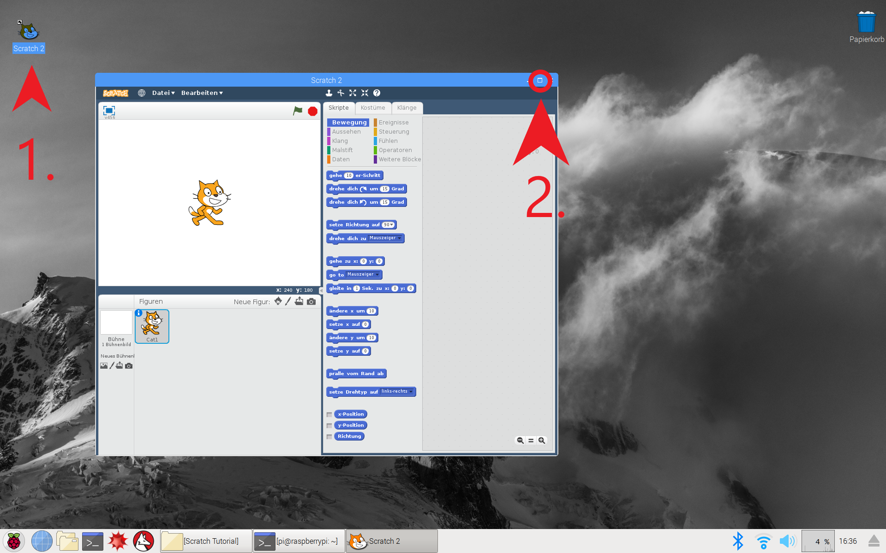


1) Benutze die Maus um das Programm "Scratch 2" mit einem Doppelklick zu starten. Das Symbol dafür ist in der linken oberen Ecke des Bildschirms.
2) Mache das Programmfenster groß, in dem du auf das Viereck in der rechten oberen Ecke klickst.
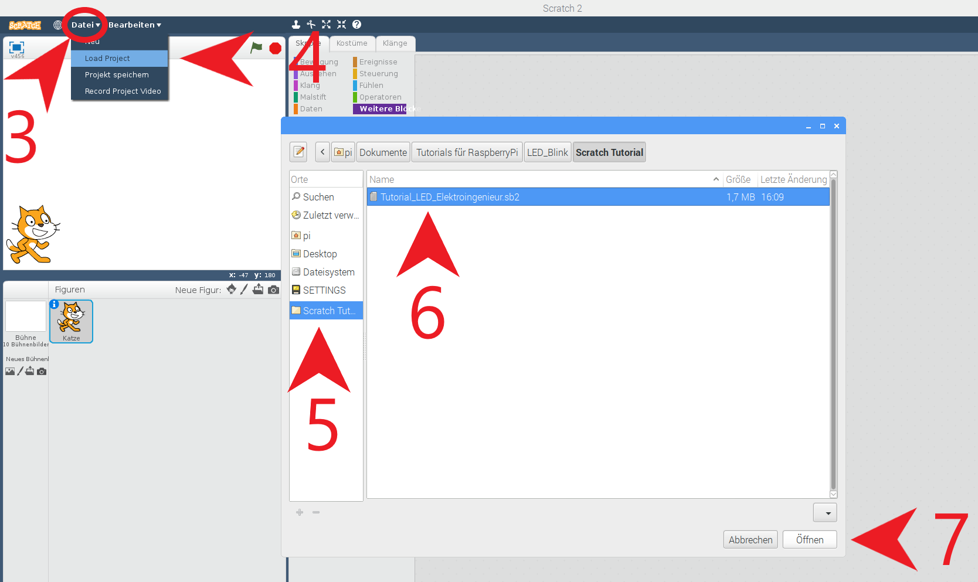
3) Klicke oben links auf "Datei"
4) Klicke auf "Load Project"
5) Klicke im langen linken Bereich auf "Scratch Tutorials"
6) Klicke auf "Tutorial_LED_Elektroingenieur.sb2"
7) Klicke auf Öffnen
8) Es öffnet sich ein kleines Fenster, klicke auf "Okay"

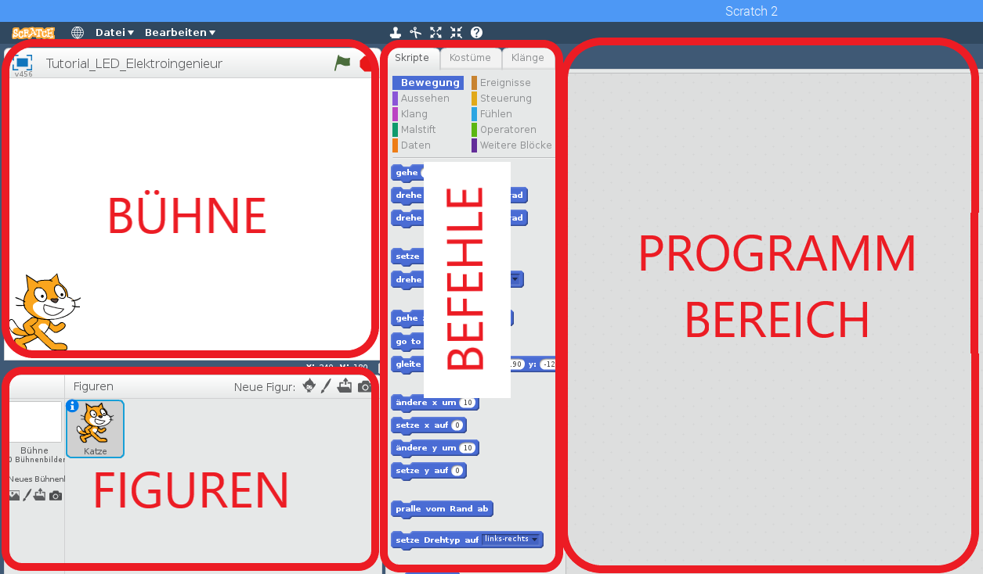
Scratch hat mehrer Bereiche in denen du arbeiten kannst. Im Bereich "Befehle" sind so genannte "Blöcke" zu finden: sie sind deine Programmbausteine. Im "Programmbereich" kannst du mehrere "Blöcke" wie Lego zu einem Programm zusammenstecken! Im Bereich "Figuren" siehst du alle Figuren die in deinem Programm vorkommen. Dein fertiges Programm kannst du dir dann auf der "Bühne" ansehen!
Drücke auf die grüne Flagge rechts oben auf der Bühne und es geht los!

